RECONOCIMIENTO DE PRODUCCIONES HARDWARE DE FORMA VISUAL

## DCDC

1. 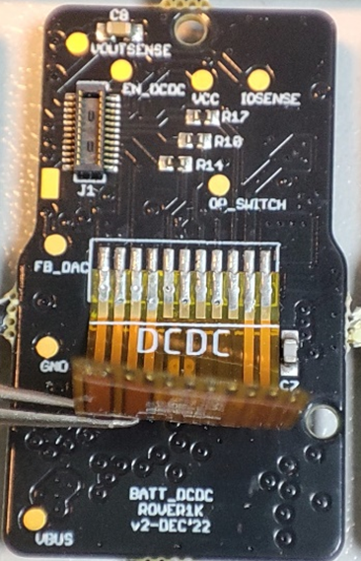Imagen de la pantalla de un celular

   Descripción generada automáticamente con confianza mediaUn circuito electrónico

   Descripción generada automáticamente con confianza mediaImagen de la pantalla de un celular

   Descripción generada automáticamente con confianza mediaComprobar serigrafia debajo de la faja:

PROD 1:

v2-DEC’22

PROD 2:

V3-MAY’23

PROD 3:

v2-SEP’23

PROD 4:

V5-NOV’23

## CPU

|  |  |
| --- | --- |
| 1. Mirar si tiene supervisor o no.    1. Una cámara de video        Descripción generada automáticamente con confianza bajaSi tiene: Producción 2. | 1. Si no tiene, Mirar si tiene SMD Superficial:    1. Una cámara de video        Descripción generada automáticamente con confianza bajaSi tiene: Producción 1 |
| 1. Si no tiene, mirar si tiene fiducidial rombo:    1. Una cámara de video        Descripción generada automáticamente con confianza bajaSi tiene: Producción 4. | * 1. Una cámara de video       Descripción generada automáticamente con confianza mediaSi no tiene: Producción 3. |

# PRODUCCION 1

## DCDC

2º Serigrafia:

v2-DEC’22

1º Componente Q5:

3 patillas

## CPU

Ausencia de Jumper SMD

Q1 y Q3 vertical.

1º Jumpers SMD.

# PRODUCCION 2

## Un circuito electrónico Descripción generada automáticamente con confianza mediaImagen de la pantalla de un celular Descripción generada automáticamente con confianza mediaDCDC

2º Serigrafia:

V3-MAY’23

1º Componente Q5:

3 patillas

## CPU

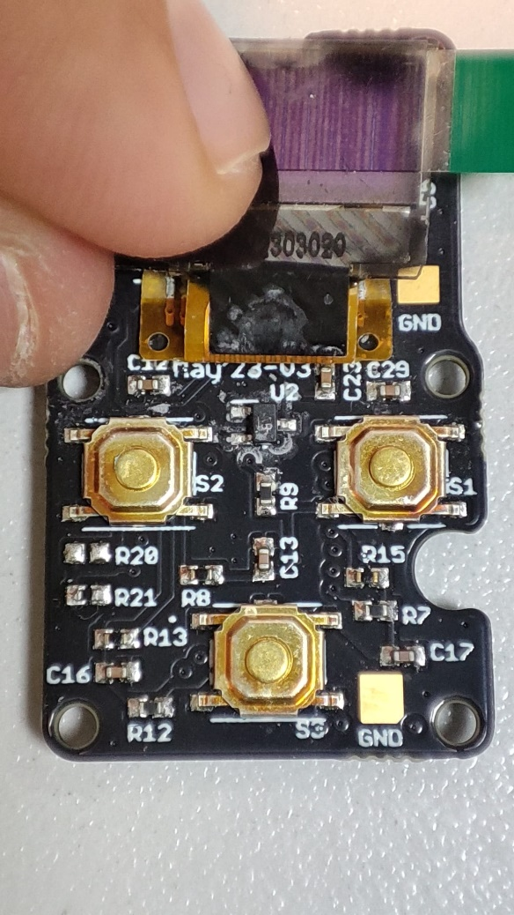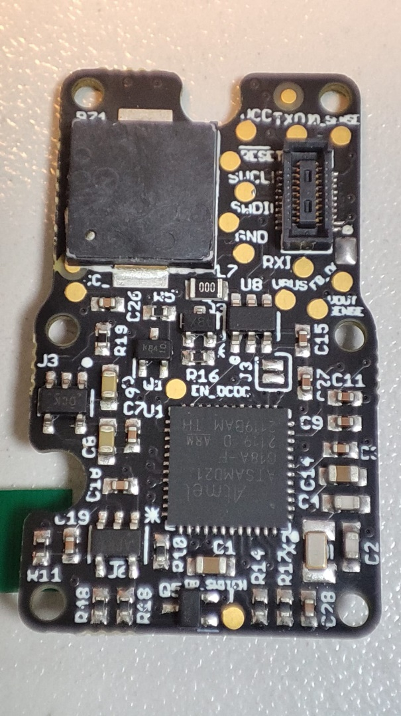

Supervisor

R20 y R21

Q1 y Q3 vertical.

JUMPER J3

# PRODUCCION 3

## DCDC

**

2º Serigrafia:

V4-SEP’23

1º Componente U2:

6 patillas

## CPU

Q1 y Q3 Horizontal y Jumper J3 Ausente

Sin fiducial rombo

Ausencia de Supervisor

R20 y R21

# PRODUCCION 4

## Imagen de la pantalla de un celular Descripción generada automáticamente con confianza mediaUn circuito electrónico Descripción generada automáticamente con confianza mediaDCDC

1º Resistencias R15 y R20 y Q3.

3º Serigrafia:

V5-NOV’23

2º Componente U2:

6 patillas

## CPU

Q1 y Q3 Horizontal y Jumper J3 Ausente

CON fiducial rombo

Fiducial Rombo

R20 y R21